De mens achter het kunstje.

Alexander Vantournhout en Bauke Lievens over de ‘tragische autobiografie’ ANECKXANDER

17 juni 2015 - Evelyne Coussens – Foto’s: Tom Van Mele

Alexander Vantournhout praat zoals hij is: met de nuchtere concreetheid van de circusartiest, met de filosofische reflectie van de danser. Bauke Lievens vult aan, bevraagt, daagt uit. Samen creëren ze de voorstelling ‘ANECKXANDER’ – een soms tragisch, soms humoristisch zelfportret van de circusartiest als eenzaam lichaam.
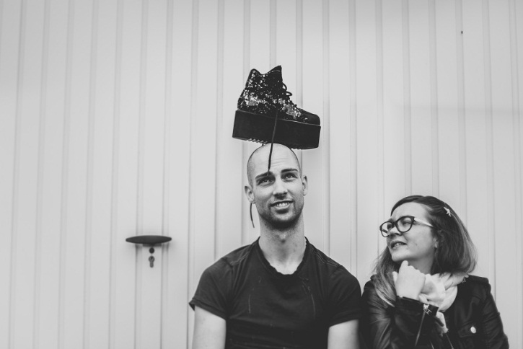
Het zijn die grote ogen met de aandoenlijk lange wimpers, het is dat jonge, open gezicht boven dat bovenmatig gespierde lichaam, dat zichzelf een uur lang in toenemende mate uitput. De Brusselse try-out van ‘ANECKXANDER’ verheldert en illustreert het gesprek dat ik enkele dagen eerder met de makers had, in Vantournhouts thuisstad Roeselare. Hoe moet je dat lichaam van Alexander Vantournhout lezen, wat vertelt het over of verhult het van zijn identiteit? Het is de kernvraag van de nieuwe solo ‘ANECKXANDER’, die eind juni tijdens PERPLX in première gaat.
Alexander Vantournhout & Bauke Lievens - (c) Tom Van Mele
Alexander, je bent zowel een geschoold danser als opgeleid circusartiest. In welk van beide rollen voel je je het meest thuis?
Alexander Vantournhout: “Dat hangt af van project tot project. Mijn identiteit wisselt in correlatie met de manier waarop ik in een voorstelling mijn lichaam inzet op scène. Voor ‘ANECKXANDER’ voel ik me misschien wel het meest acrobaat. Bij mijn vorige solo, ‘Caprices’, moest ik meer inzetten op kracht en snelheid. Per productie probeer ik dus steeds een ‘ander lichaam’ te ontwikkelen.”
Je creëerde tot nu toe vooral solo’s. Heb je het moeilijk om met anderen samen te werken?
Vantournhout: (lacht) “Dat vraag ik mezelf ook wel eens af, maar het heeft er eerder mee te maken dat circus in essentie een non-collaboratieve kunstvorm is. In tegenstelling tot dans, dat dialogisch is: als je samen danst leer je van en met elkaar, door naar elkaar te kijken. Een danser moet in verschillende compagnieën kunnen werken, zijn eigenheid moet sowieso ‘vloeibaarder’ zijn. Circus is meer gericht op de specificiteit van de artiest: je onderscheidt je als individu van een ander individu door middel van een object.”
Bauke Lievens: “Er is ook een soort sociologische wortel: het gaat bij circus vaak over een ‘freak’, een enkeling die zich in de marge van de samenleving ophoudt, omdat hij iets doet wat vreemd, afwijkend of gevaarlijk is. Naar dat individu komt de gemeenschap kijken.”
Waar raken circus en dans elkaar nog, waar verschillen ze van elkaar?
Vantournhout: “Als je het op het niveau van het medium bekijkt, schuilt het verschil voor mij alleen in de aanwezigheid van een object. Het grote probleem van het circus is dat er nog weinig van zijn artistieke mogelijkheden geëxploreerd is, dat er nog veel moet ontdekt worden.”
Lievens: “In dans wordt er onderzoek gedaan naar de relatie tussen het lichaam en de beweging, of tussen de beweging en de muziek. Circus gaat nog veel sterker uit van de idee van vaste ‘trucs’. Daardoor beland je snel in een versteend repertoire van bewegingen. Als performer val je makkelijk terug op de traditionele trucs die door het publiek gekend zijn.”
Vantournhout: “Als je een truc doet kan je daar weinig mee ‘spelen’, je kan er weinig nieuwe of andere betekenissen aan toevoegen. Dat heeft te maken met het inherente gevaar: je moet jezelf ten volle geven om die truc te executeren, je moet er helemaal ‘in’ zijn, er is weinig ruimte voor interpretatie. Daardoor kan zo’n truc weinig anders communiceren dan zijn eigen virtuositeit.”
Lievens: “Als een danser zijn arm opheft kan dat duizend keer iets anders betekenen, maar een circustruc zit vaak zoastgeroest in zijn codes dat het moeilijk wordt om er iets nieuws in te zien. De traditionele circustoeschouwer gaat ook altijd op zoek naar virtuositeit. En negentig procent van de creaties bevestigt en versterkt het publiek in dat kijkpatroon.”
Probeert ‘ANECKXANDER’ een andere, minder gecodificeerde circustaal te ontwikkelen?
Lievens: “Ik denk het wel. Gewoonlijk zie je in circus alleen het kunstje, terwijl wij de mens achter het kunstje proberen te tonen.”
Vantournhout: “De uitdaging zal zijn om daarin de cirque nouveau-toeschouwer mee te krijgen, want we willen hem niet verliezen, maar tegelijkertijd ook een nieuw publiek aantrekken. Zodat die twee publieken naast elkaar komen te zitten.”
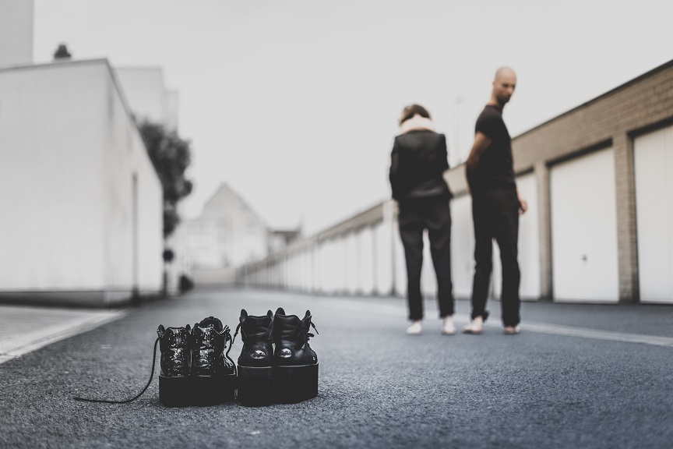
Alexander Vantournhout & Bauke Lievens - (c) Tom Van Mele
HET IMPERFECTE LICHAAM
In ‘ANECKXANDER’ worden de kleine tekortkomingen van jouw lichaam uitvergroot, Alexander. Heb je ooit stilgestaan bij die imperfecties?
Vantournhout: “Ik heb nooit complexen over m’n lichaam gehad, als je dat bedoelt. (lacht) Ik heb m’n lichaam altijd aanvaard. Maar in de laatste jaren van mijn dansopleiding (Vantournhout volgde P.A.R.T.S., red.) werd er wel sterk geanalyseerd wat je lichaamsproporties zijn, hoe je die kan exploreren. Toen pas werd het me duidelijk dat er sommige dingen ‘vreemd’ zijn aan m’n lichaam. Mijn torso is wat te groot in verhouding tot mijn benen, mijn nek is te lang, mijn voorarmen zijn te breed tegenover mijn biceps. In ‘ANECKXANDER’ probeer ik die kleine anomalieën juist te overstijgen, ze in mijn voordeel aan te wenden, en te tonen dat ik meer ben dan dat lichaam.”
Lievens: “In zekere zin geldt dat ook voor mij. Ik heb een wijnvlek op mijn gezicht, het is pas door er nu over te praten dat ik besef hoe autobiografisch dit thema ook voorij is: de manier waarop mensen gereduceerd worden tot een aantal fysieke karakteristieken en het verzet daartegen. Gek genoeg heb ik het gevoel dat mijn lichaam toegankelijker is dan dat van een ander, net omdat die wijnvlek meteen veel over me vertelt. Ik draag aan de buitenkant een teken dat mijn karakter gevormd heeft, terwijl die dingen bij anderen aan de binnenkant zitten, verborgen blijven. Daardoor heb ik het gevoel dat ik heel leesbaar ben, dat mensen snel doorhebben wie ik ben.”
Vantournhout: “Het is heel eerlijk. De kwetsbaarheid van het imperfecte vormt geen barrière, maar het roept bij de ander juist een soort liefde of warmte op.”
In ‘ANECKXANDER’ evolueert de artiest op scène van een dagelijks persoon – een man in een pak – naar een naakt, dansend lichaam, dat op verschillende manieren wordt uitgedaagd. Wat betekent die evolutie?
Lievens: “De voorstelling begint op een soort ‘neutraal’ terrein: met een ‘normale’ man, zonder bijzonderheden. Gaandeweg verpersoonlijken we hem, door hem naakt te tonen, door te tonen dat zijn lichaam imperfect is en ten slotte door die imperfecties zelfs in de verf te zetten.”
Hoe gebeurt dat?
Lievens: “Er worden objecten aan dat lichaam toegevoegd. Geen klassieke circusobjecten, maar verlengstukken, protheses. Ze moeten de kwetsbaarheid van het lichaam compenseren, maar doordat de man naakt is, benadrukken ze net zijn kwetsbaarheid. Hij danst drie keer dezelfde choreografie, en telkens wordt er een object bijgevoegd. Dat object bemoeilijkt de choreografie, het wordt geïntroduceerd als handicap, tekortkoming, achterstand. Maar het evolueert langzaam naar een tool van comfort, een hulpstuk. Na verloop van tijd gaan die objecten dienen om dingen te doen die het lichaam zonder dat object niet kan. Ze worden een instrument in plaats van een obstakel.”
Hoe hebben jullie de objecten gekozen?
Vantournhout: “Er zijn niet zo gek veel mogelijkheden. Als je je benen langer wilt maken kom je algauw uit bij hakken of plateauzolen; als je je armen wilt verlengen, beland je bij bokshandschoenen. We hebben wel specifiek gezocht naar objecten die niet alleen mijn ledematen zouden verlengen, maar die ook ingrijpen op de kwaliteit van de beweging.”
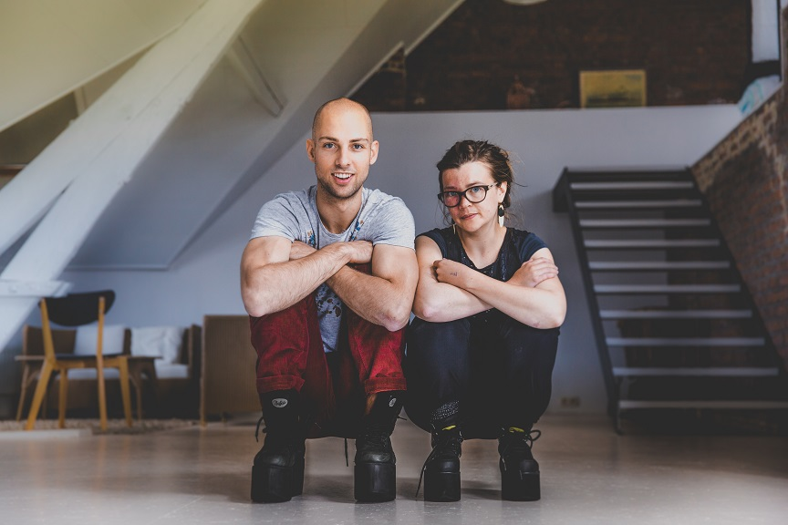
Alexander Vantournhout & Bauke Lievens - (c) Tom Van Mele
AUTOBIOGRAFIE
De insteek van het ‘imperfecte’ lichaam is opmerkelijk in een circus- en danswereld die sterk gericht lijkt op het perfecte lichaam.
Vantournhout: “Ik weet niet of die stelling klopt voor de circuswereld. In de danswereld is het inderdaad zo dat bijvoorbeeld leeftijd er sterk toe doet: je mag niet te laat beginnen, en als ‘oude’ danser is het moeilijk om aan werk te geraken. Ik heb het gevoel dat dat in de circuswereld anders is: een circusartiest die fysiek te ‘oud’ is, glijdt makkelijk in een functie als mentor.”
Lievens: “Vind je dat, Alexander? Ook in de circuswereld is het streven naar perfectie en het perfecte lichaam toch heel erg aanwezig, lijkt me. Ik heb zelfs het gevoel dat er nog minder ruimte is voor afwijkende of subversieve lichaamsbeelden dan in dans. Het gaat in circus altijd over de perfecte figuur en daardoor nooit over het afwijkende lichaam.”
Maar formuleert ‘ANECKXANDER’ daar op de een of andere manier een kritiek of commentaar op?
Vantournhout: “Het is in ieder geval geen expliciete, moralistische boodschap die we in de voorstelling hebben willen steken, maar door het feit dat we zoeken naar een andere, niet-perfecte lichaamstaal kan je de voorstelling wel interpreteren als een ‘tegenstem’. Het verzet zit in het fysieke vocabularium, niet in een letterlijke boodschap.”
Lievens: “Ik vind dat circus een groot autobiografisch karakter heeft, terwijl circusartiesten zich daar zelden bewust van lijken te zijn. Alles in circus heeft met je eigen lichaam te maken – als je naar beneden valt van de trapeze ben jij dood, niet iemand anders. Het is voortdurend je eigen lichaam dat in gevaar is. Dat zorgt voor een nauwere verbinding tussen wie je bent en wat je doet dan pakweg in het theater. Met ‘ANECKXANDER’ proberen we een circustaal te creëren waarbij we vertrekken van de autobiografische kwaliteiten van Alexanders lichaam – dat is iets wat in circus bijna nooit gebeurt, die link tussen het lichaam en de identiteit van de artiest. Dat is voor mij erg belangrijk: het feit dat het lichaam van Alexander in ‘ANECKXANDER’ niet inwisselbaar is, dat het ondenkbaar zou zijn dat iemand anders dan hij deze voorstelling zou spelen.”
Alexander Vantournhout & Bauke Lievens - (c) Tom Van Mele

TRAGIEK
Jullie noemen de voorstelling een ‘tragische’ autobiografie. Het tragische wordt bepaald door de bij voorbaat verloren strijd van de kleine mens tegen de grotere krachten die hem omringen. Op welke manier zit die dimensie in ‘ANECKXANDER’?
Lievens: “Die dimensie van de onmogelijke strijd schuilt om te beginnen in circus in het algemeen, denk ik. Circus is de weg die de artiest aflegt in een vergeefse poging om een doel te bereiken dat zich steeds weer verplaatst. Neem nu bijvoorbeeld ‘evenwicht’, een van de grote doelen in het circus. Een hopeloze onderneming, want er bestaat niet zoiets als evenwicht – er bestaat hoogstens een kort moment waarin het onevenwicht wordt opgeheven. Eigenlijk win je nooit in circus. Je kan de natuurwetten, zoals de zwaartekracht, niet verslaan. Je kan alleen proberen om op bepaalde momenten niet te verliezen. Het spectaculaire circus legt precies daarop de nadruk, op die korte momenten van overwinning. In ‘ANECKXANDER’ proberen wij het omgekeerde te doen; we tonen dat we niet helemaal aan het verliezen zijn. We tonen de strijd van de mens die op zijn eigen grenzen en op die van de natuur stoot. Ik denk dat dat een heel ander uitgangspunt is.”
Vantournhout: “Dat soort circus toont een menselijkheid die veel tragischer is dan het circus dat erop gericht is te ‘overtreffen’. In veel traditionele circussen probeert de artiest zich tot een soort ‘superhuman’ te verheffen, maar dat kan je niet meer volhouden als je de hedendaagse condition humaine wil uitdrukken. De virtuositeit van de trucs is niet geschikt om het verhaal te vertellen van de falende mens. Dus moet je, in plaats van die trucs, op zoek gaan naar een nieuwe circustaal.”
Hoe komt het dat de ontwikkeling van die meer artistieke circustaal zo traag verloopt?
Lievens: “Daar zijn veel redenen voor, denk ik, maar voor mij is het centrale probleem dat de opleidingen het medium circus nog steeds definiëren aan de hand van het centraal stellen van techniek. Hoogstens combineren ze dat met een soort oubollig idee over wat theater is, waarna de techniek in het verhaaltje moet worden ingepast. Op dit moment worden mensen op de scholen nog steeds aangenomen op basis van hun technische kwaliteiten, en minder op basis van de vraag of ze een interessant individu zijn. De combinatie van beide is nodig, en misschien moet er in de opleidingen ook een mogelijkheid tot specialisatie komen, zoals dat in de theateropleidingen het geval is. Daar kan je kiezen of je maker of speler wil worden. Aan ESAC en CNAC wordt iedereen ‘artiste de cirque’ genoemd, iedereen is er een maker – terwijl de studenten gewoon worden opgeleid tot ambachtslui. Je hebt drie of vier jaar getraind om een bepaalde techniek tot in de perfectie uit te voeren, daarna richt je met wat vrienden een compagnie op waarin die techniek en de hang naar perfectie centraal staan, maar er is nauwelijks aandacht voor artistiek onderzoek. Er is zo weinig bewustzijn over het feit dat een creatie een proces is. Het is een weg waarin je kan mislukken, waarin je kunt falen.”
Bron: http://www.circuscentrum.be/artikels/de-mens-achter-het-kunstje-alexander-vantournhout-en-bauke-lievens-over-de-tragische-autobiografie-aneckxander/

